Laboratorium 7: Model bilansu radiacyjnego Ziemi
Sylwester Macura

Wstęp
Jednym z najważnijszych cznników umożliwiających istnienie życie na ziemi jest odpowiednia temperatura. W dużej mierze zależy ona od mocy słońca oraz od odległości od niego. Drugim ważnym czynnikiem jest odpowiednia atmosfera która zatrzymuje ciepło pochodzące od Słońca. Celem laboratorium jest modelowanie bilansu radiacyjnego Ziemi.

Średnia temperatura Ziemi bez atmosfery
T=-18.17C Z obliczeń wycodzi że średnia temperatura ziemi powinna byc niższ od tej którą obserwujemyczyli 15 C. Dzieje się tak gdyż model ten nie uwzględnia wpływu atmosfery

Zależnośc średniej temperatury powierzchni i atmosfery od stałej słonecznej

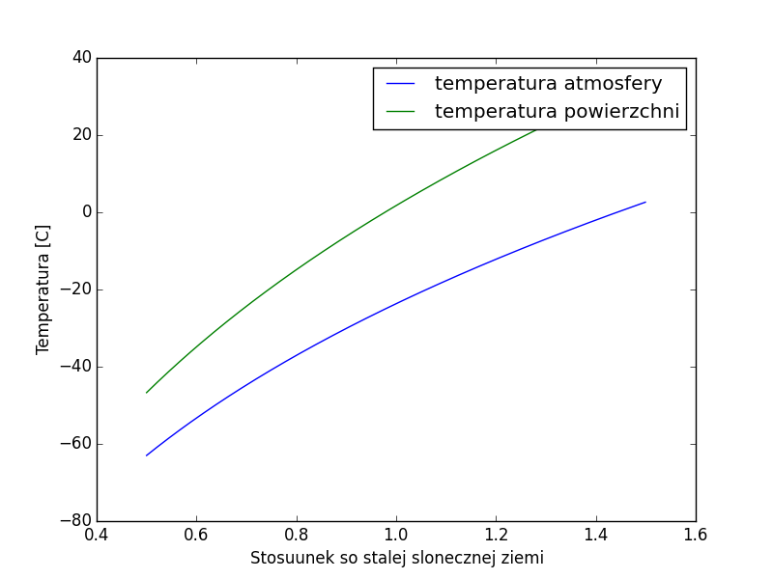Ilustracja 1: Zależnośc temperatury powierzchni oraz atmosfery od stałej słonecznej
Średnia temperatura powierzchni różni się od sredniej temperatury atmosfery ponieważ atmosfera na różnej wysokości ma różną temperaturę. Z modulu wynika że dla stałej słonecznej równej stałej słonecznej ziemi temperatura wynosi 13.11 C.

Mechanizm zlodowacenia oraz ocieplania planety

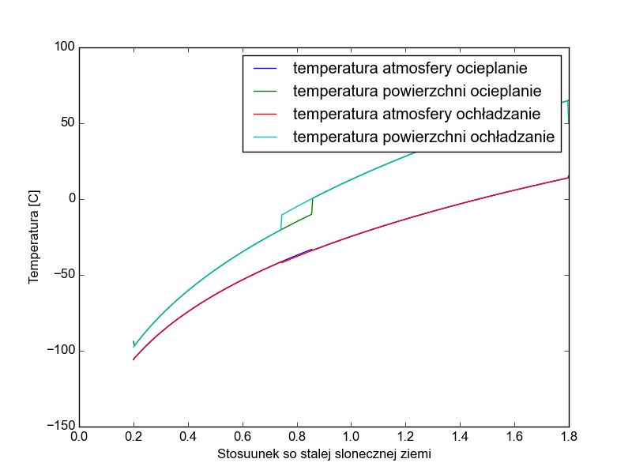Ilustracja 2: Zlodowacenei i ochłodzenie planety
Widzimy że momen zmiany albedo ziemi jest różnych w zalęzności czy ziemia się ochładza czy ociepla. Dla ochładzania moment przejścia w którym ziemia jest zamarznięta to 0.74 stałej słonecznej ziemi, a dla ocieplania 0.85. Ozacza to że zancznie trudniej jest wyjśc z całkowitego zlodowacenia niż do niego wejść.

Wnioski
Chociaż model nie jest idealny to dobrze odzwierciedla wpływ słońca na stan ziemi. W tym modelu nie bierzemy pod uwagę szeregu ważnych czynników takiech jak pogoda.

Program
import math
S=1366.1
sigma=5.670*10**-8
A=.3
T=math.pow(S/(sigma)/4.*(1-A),1./4.)-273.
print(T)
Tekst 1: Program Zadanie 1
from sympy.solvers import nsolve
from sympy import Symbol
import numpy as np
import matplotlib.pyplot as plt
plt.close()
Ta = Symbol('Ta')
Ts = Symbol('Ts')
As = 0.19
ta = 0.53
aa = 0.30
c = 2.7
Sl = 1366.1
tap = 0.06
aap = 0.31
sigma = 5.670 * 10 ** -8
SL = np.arange(0.5 * Sl, 1.5 * Sl, 5.)
temps = np.zeros([len(SL), 2])
flag = True
for i, S in enumerate(SL):
eq1 = (-ta) * (1. - As) * S / 4. + c * (Ts - Ta) + sigma * Ts ** 4. * (1. - aap) - sigma * Ta ** 4.
eq2 = -(1. - aa - ta + As * ta) * S / 4. - c * (Ts - Ta) - sigma * Ts ** 4. * (
1. - tap - aap) + 2. * sigma * Ta ** 4.0
returns = nsolve((eq1, eq2), (Ta, Ts), (273., 273.))
temps[i, 0] = float(returns[0])
temps[i, 1] = float(returns[1])
print(temps[i,1],S/Sl)
temps2 = np.zeros([len(SL), 2])
temps = temps - 273.15
plt.plot(SL / Sl, temps[:, 0], label='temperatura atmosfery')
plt.plot(SL / Sl, temps[:, 1], label='temperatura powierzchni')
plt.xlabel('Stosuunek so stalej slonecznej ziemi')
plt.ylabel('Temperatura [C]')
plt.legend()
plt.savefig('zad1.png')
Tekst 2: Zadanie 2
def solveEquesion(As,S):
eq1 = (-ta) * (1. - As) * S / 4. + c * (Ts - Ta) + sigma * Ts ** 4. * (1. - aap) - sigma * Ta ** 4.
eq2 = -(1. - aa - ta + As * ta) * S / 4. - c * (Ts - Ta) - sigma * Ts ** 4. * (
1. - tap - aap) + 2. * sigma * Ta ** 4.0
return nsolve((eq1, eq2), (Ta, Ts), (273., 273.))
plt.close()
Ta = Symbol('Ta')
Ts = Symbol('Ts')
As1 = 0.19
As2 = 0.60
ta = 0.53
aa = 0.30
c = 2.7
Sl = 1366.1
tap = 0.06
aap = 0.31
sigma = 5.670 * 10 ** -8
SL = np.arange(0.2 * Sl, 1.8 * Sl, 5.)
temps = np.zeros([len(SL), 4])
flag1 = True
flag2 = True
SL1=SL
SL2=SL[::-1]
for i in range(len(SL1)):
returns1 = solveEquesion(As1,SL1[i])
returns2 = solveEquesion(As2,SL2[i])
temps[i, 0] = float(returns1[0])
temps[i, 1] = float(returns1[1])
temps[i, 2] = float(returns2[0])
temps[i, 3] = float(returns2[1])
if (float(returns1[1]) < 263.):
As1 = 0.6
else:
As1=0.19
if (float(returns2[1]) > 263.):
As2 = 0.19
flag2 = False
else:
As2=0.6
temps2 = np.zeros([len(SL), 2])
temps = temps - 273.15
plt.plot(SL / Sl, temps[:, 0], label='temperatura atmosfery ocieplanie')
plt.plot(SL / Sl, temps[:, 1], label='temperatura powierzchni ocieplanie')
plt.plot(SL / Sl, temps[::-1, 2], label='temperatura atmosfery ochładzanie')
plt.plot(SL / Sl, temps[::-1, 3], label='temperatura powierzchni ochładzanie')
Tekst 3: Zadanie 3

